Nom ______________________________________

Classe _________________ Date __________

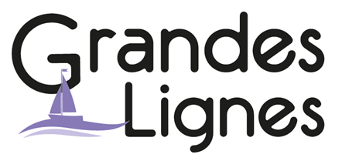

Klas 3-4 |  | Nederlands, beeldende vorming & Frans |  | Duur: 1 lesuur

Dag van de Franse taal

Tijdens deze les leer je iets over beeldgedichten. Er zijn prachtige Franse beeldgedichten geschreven. De Franse dichter Guillaume Apollinaire is wereldberoemd geworden met zijn beeldgedichten. Veel Nederlandse en Vlaamse dichters hebben zich door Apollinaire laten inspireren. Je gaat voorbeelden zoeken van beeldgedichten, de gedichten analyseren en uiteindelijk zelf een beeldgedicht maken.

Bonne chance!

Étape 1

A Een beeldgedicht is een vorm van poëzie waarin naast tekst ook allerlei visuele elementen worden gebruikt, bijvoorbeeld een creatief gebruik van vormgeving. Een beroemd voorbeeld hiervan is het gedicht Zeppelin van Paul van Ostaijen.

1 Zoek het beeldgedicht Zeppelin op via Google. Waar gaat dit gedicht volgens jou over?

2. Op wat voor manier wordt de vormgeving gebruikt om de inhoud te versterken?

C Een bekende Franse dichter die veel beeldgedichten heeft geschreven, is Guillaume Apollinaire. Hij noemde zijn beeldgedichten calligrammes. Dit zijn gedichten waarbij de letters en woorden een soort tekening vormen. Zoek een calligramme van Apollinaire en beschrijf kort waar het over gaat en hoe het eruit ziet.

Étape 2

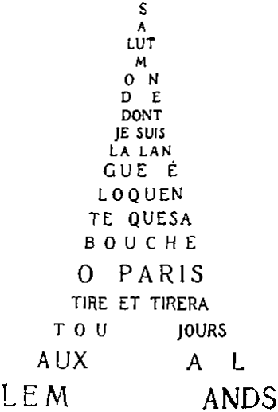
In de vorige opdracht heb je verschillende beeldgedichten bekeken. Hieronder zie je nog twee beeldgedichten. Kies een van beide en beantwoord de vragen hieronder in het Nederlands.
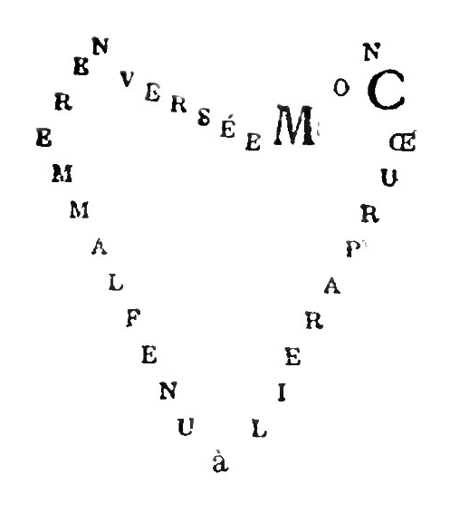

1. ‘Le coeur – Guillaume Apollinaire 2. ‘La tour Eiffel’ – Guillaume Apollinaire

A 1. Welk beeldgedicht heb je gekozen?
____________________________________________________________
- Leg uit waarom je dat gedicht gekozen hebt.

- Waar zou het gedicht over kunnen gaan?
____________________________________________________________

B Lees nu het gedicht. Zoek de Franse woorden op die passen bij de vorm van het gedicht en schrijf ze op.

1. 4.
2. 5.
3. 6.
C Wat is de relatie tussen tekst en beeld? Leg uit hoe Guillaume Apollinaire de inhoud en de vorm met elkaar heeft verbonden in het door jou gekozen beeldgedicht.
________________________________________________________________________________________________________________________ ____________________________________________________________

Étape 3

Aan de slag! Ja gaat nu zelf een beeldgedicht maken. Kies één van de onderstaande opdrachten.

A Maak een Nederlandse versie van het beeldgedicht dat je in étape 2 hebt gekozen. Het hoeft niet letterlijk vertaald te worden maar zorg ervoor dat de belangrijke tekstuele en visuele kenmerken niet mogen ontbreken. Het onderwerp en de vorm moeten hetzelfde blijven.

B Schrijf in het Frans een tekstje over een typisch Frans object (minimaal
15 woorden) en geef die vorm op een manier die bij de inhoud past.
Maak op een creatieve manier gebruik van typografische vormen. Je
kunt ook kleuren gebruiken. Maak er iets moois van!

Einde van de lesbrief

Bron: APOLLINAIRE, Guillaume. Calligrammes. Gallimard, Paris (1925).

